Газета МБОУ «Вильвенская СОШ» и МБУ ДО «ЦДОД «Логос»
Редактор: Кучумова И.В.
№ 4, март 2023 года
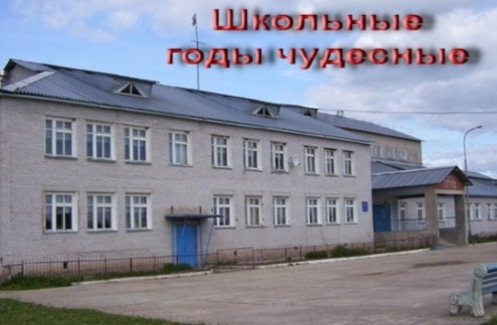
"Движение первых"

27 марта в МБОУ "Вильвенская СОШ" прошло торжественное открытие первичного отделения РДДМ "Движение первых". "Движение первых" — молодёжное движение в России, созданное 18 декабря 2022 года по инициативе руководства страны для воспитания, организации досуга подростков и формирования мировоззрения «на основе традиционных российских духовных и нравственных целей».

Мероприятие началось с вноса государственного флага и исполнения гимна Российской Федерации. Затем с приветственным словом на торжественной церемонии открытия к ребятам обратилась заместитель директора школы Шилкова Светлана Николаевна. Она поздравила ребят со значимым событием и пожелала всем успехов и новых открытий.

В торжественной обстановке были озвучены Декларация РДДМ, миссия, ценности и основные направления деятельности Движения. Учащиеся школы стали частью общероссийского общественно-государственного движения детей и молодежи, которое их сплотит и даст им огромную поддержку. Первичное отделение РДДМ "Движение первых" создаст прекрасные возможности и перспективы для учащихся. В "Движении" каждый найдет для себя полезное и интересное дело, сможет раскрыть свой потенциал в многогранной палитре возможностей. Ребят нашего отделения ждет много интересных встреч, мероприятий и свершений!

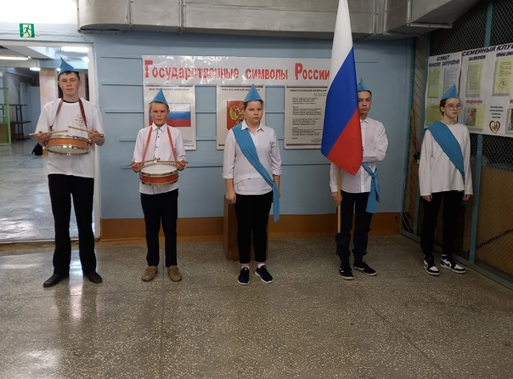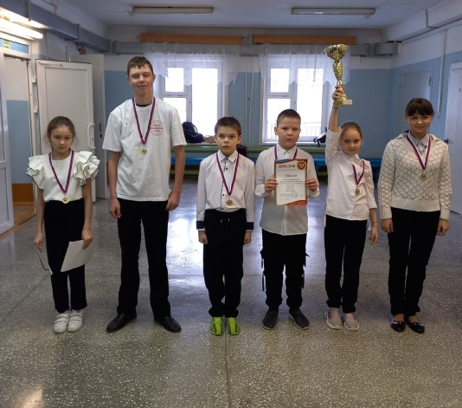

Страницу подготовила Вахрушева Алина, корреспондент 9 класса.

А ну-ка, парни!
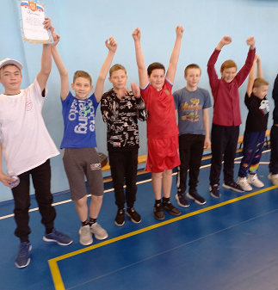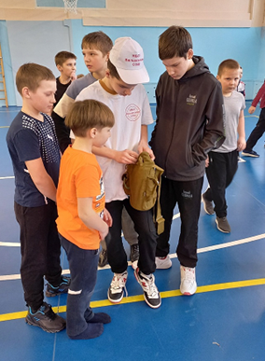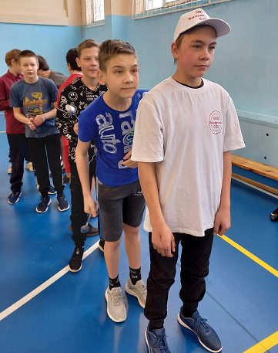
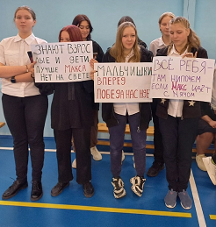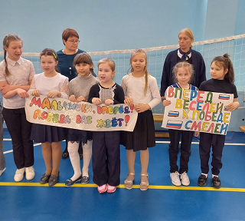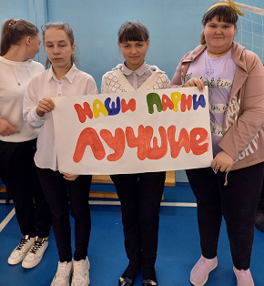
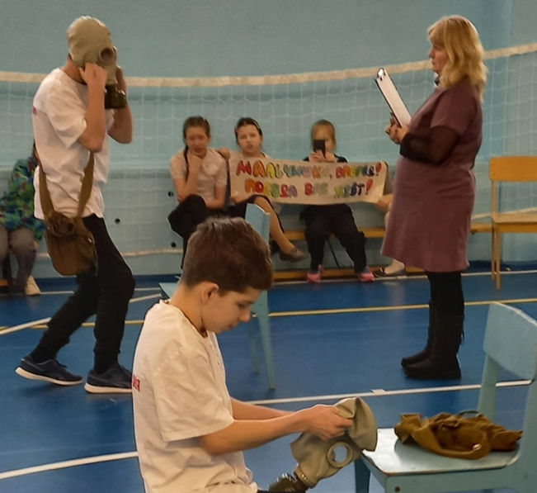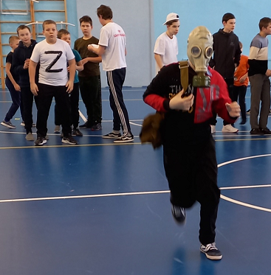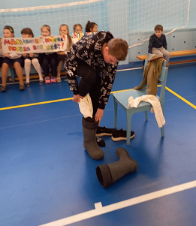
22 февраля 2023 года в МБОУ «Вильвенская СОШ» в честь Дня Защитника Отечества прошли спортивные соревнования «А ну-ка, парни!». В спортивном зале все мальчики 1-9 классов разделились на 3 команды. Им предстояло справиться с разными спортивными заданиями. Девочки из 1-9 классов приготовили плакаты- приветствия и с большим азартом поддерживали мальчишек. Каждая команда приложила немало стараний, чтобы добыть желанную победу. Разница в баллах была совсем небольшая, поэтому все участники данного мероприятия – молодцы!!!
Страницу подготовили Салиенко Ксения и Розова Александра, корреспонденты 9 класса
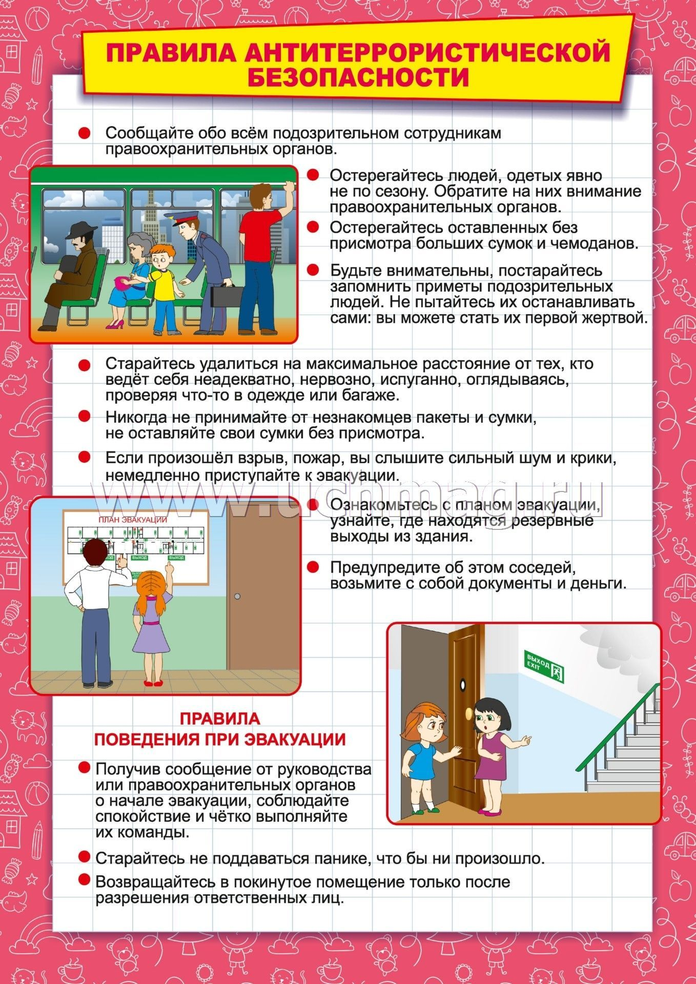
Страницу подготовил Масеев Михаил, корреспондент 8 класса по материалам Интернета.

"Ученик года -2023".
10 марта в МБОУ "Вильвенская СОШ" прошёл первый (школьный) этап Всероссийского конкурса "Ученик года -2023". Учащимся 1-9 классов пришлось немало потрудиться, они - наша гордость и надежда. Для каждого из них конкурс стал ещё одной возможностью проявить себя, проверить свои силы, получить незаменимый опыт в умении подать себя.
Очень много интересного мы узнали об увлечениях учащихся нашей школы. И это замечательно, что у ребят есть своё хобби, о котором можно рассказать другим. Впереди участников ждёт следующий этап конкурса.
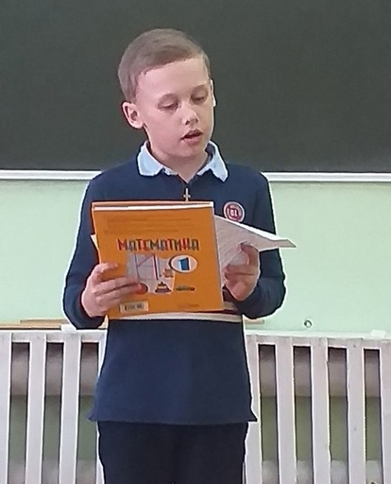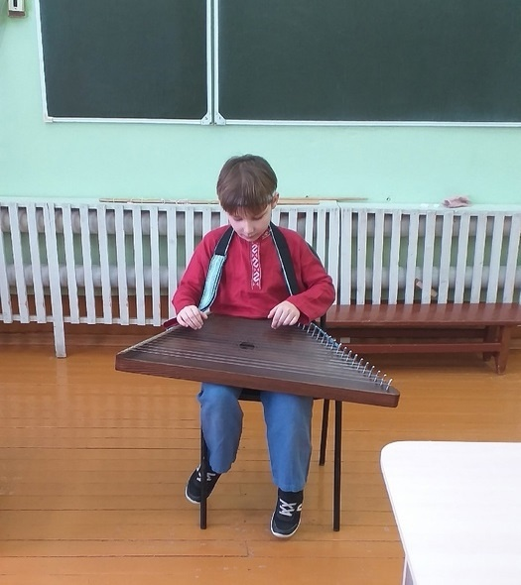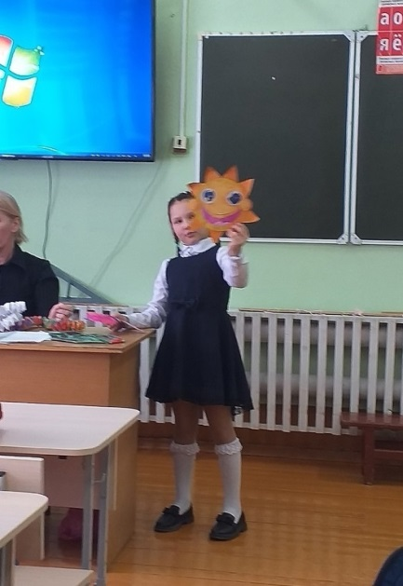

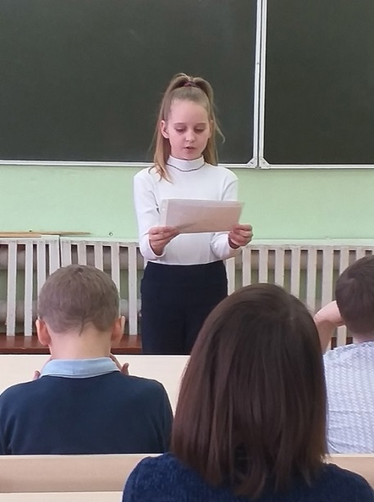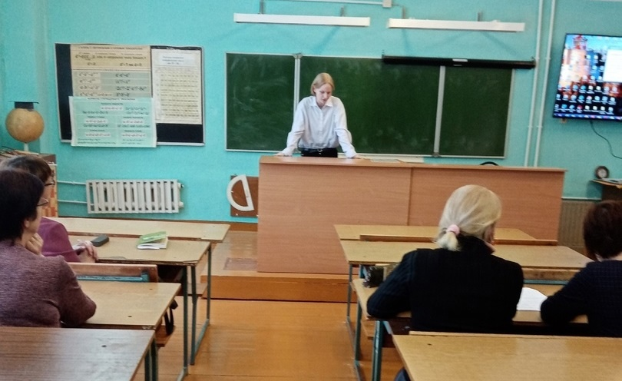

Страницу подготовила Масеева Людмила, корреспондент 8 класса.

«А ну-ка, девушки!»
В канун замечательного праздника 8 Марта в школе прошла конкурсная программа «А ну-ка, девушки!», в которой соревновались две команды: педагоги и школьницы. Это был самый настоящий весенний праздник, наполненный энергией, юмором и просто хорошим настроением.
В конкурсе участвовало 12 представительниц прекрасного пола. Им предстояло проявить смекалку и сноровку в различных конкурсах, которые оценивало серьёзное мужское жюри, и, конечно же, увидеть поддержку зрителей. В зале царила атмосфера торжества, чувствовался задор. Все: и наши учителя, и девушки - участницы были очаровательны.
Было видно, что весна уже царствует в наших сердцах, на лицах светятся улыбки, а в глазах –весенняя радость от встречи с Весной!
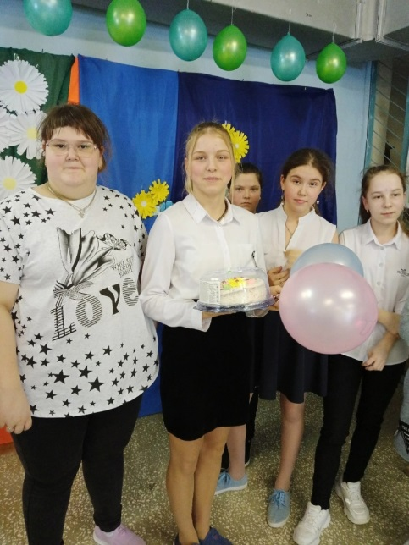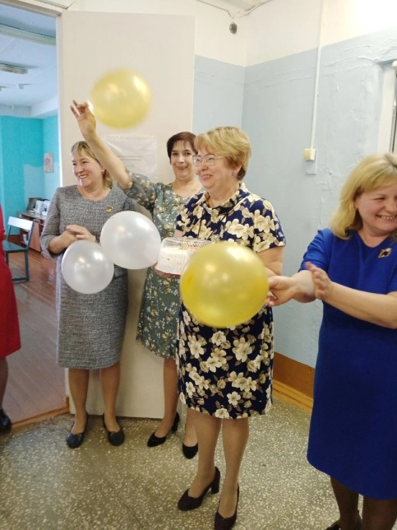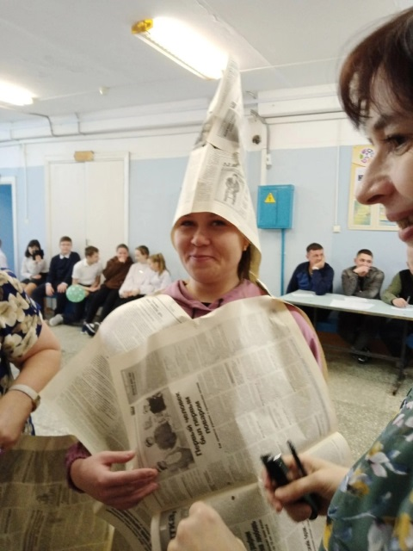
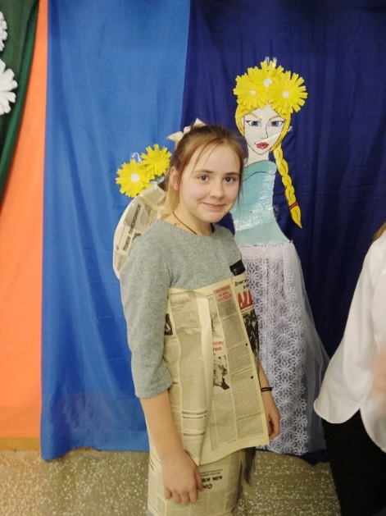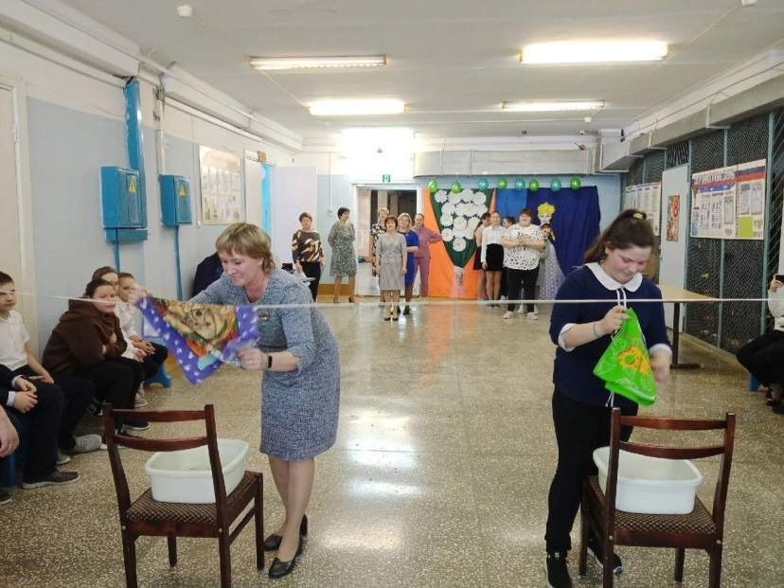
Страницу подготовила Власова Лилия, корреспондент 8 класса.

День воссоединения Крыма с Россией.
17 марта 2023 года занятия курса внеурочной деятельности «Разговоры о важном» в МБОУ "Вильвенская СОШ" были посвящены теме «День воссоединения Крыма с Россией». Обучающиеся узнали об исторических событиях, связанных с воссоединением русского Крыма с Россией. Обсуждались причины и значение воссоединения России и Крыма, понятие «Русская весна».
Небольшой исторический экскурс показал ребятам, что Крым – это исконно русская территория, олицетворение русской боевой славы и его возвращение – восстановление исторической справедливости. Обучающиеся также узнали о развитии Крыма за последние 9 лет: масштабном строительстве жилых объектов и инфраструктуры, восстановлении исторических памятников, реконструкции и строительстве в Международном детском центре «Артек» и др. Завершились занятия просмотром видеоролика «Крым - моя история».
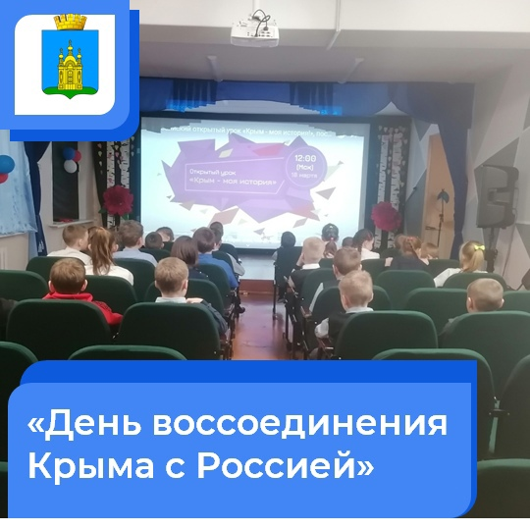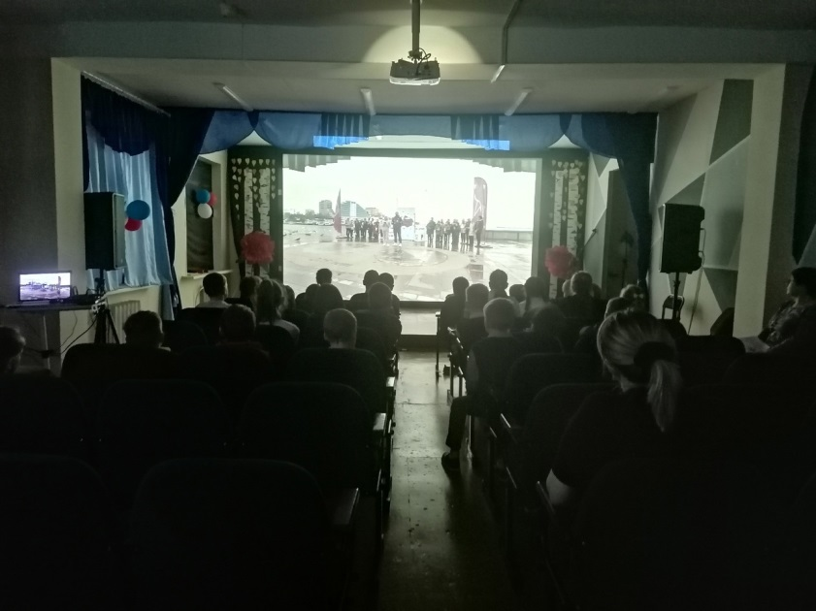

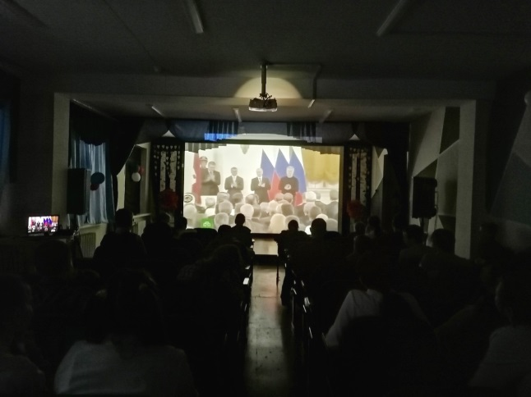
Страницу подготовила Салиенко Ксения, корреспондент 9 класса.

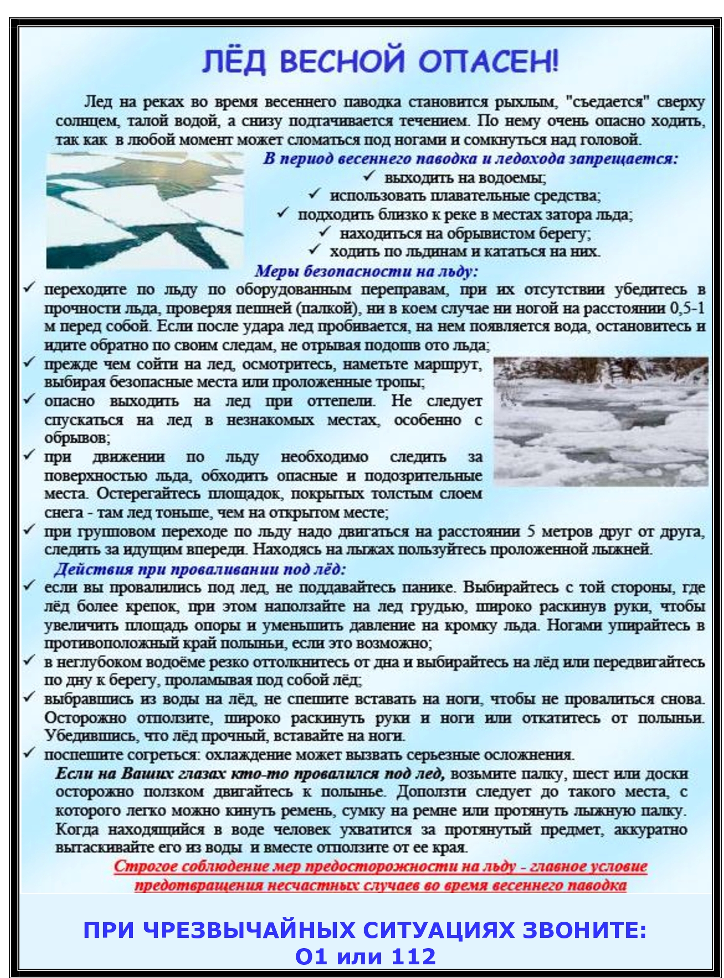Страницу подготовил Черепанов Егор, корреспондент 8 класса.

Смотр строя и песни

27 февраля в МБОУ "Вильвенская СОШ" прошёл Смотр строя и песни среди обучающихся 1-9 классов, посвящённый Дню Защитника Отечества.
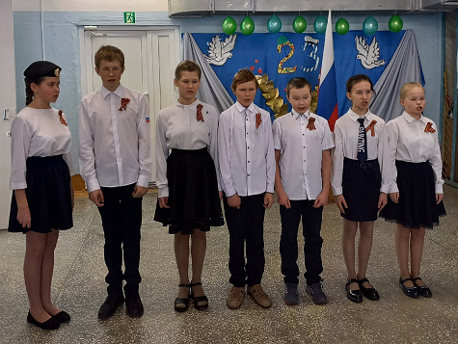
Каждый класс показал своё умение пройти строем с песней перед учителями и беспристрастным жюри, показали
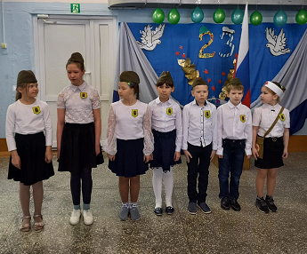 мастерство выполнения строевых команд, командиры отрядов - умение отдавать чёткие команды.
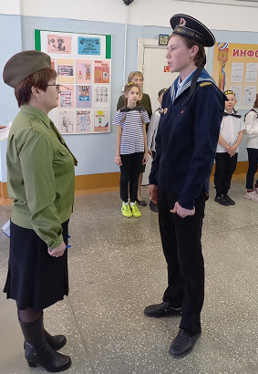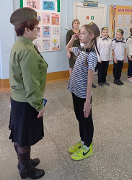
Каждый класс постарался показать ответственность, умение слаженно работать в коллективе, выполнять команды, маршировать в ногу, а так же исполнять строевые песни.
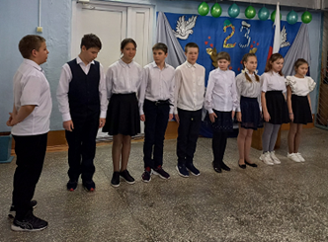
Смотр строя и песни – это не только соревнование, а еще и показатель сплочённости и слаженности коллектива.
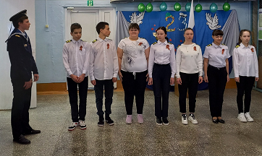
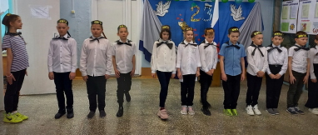
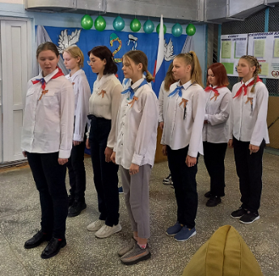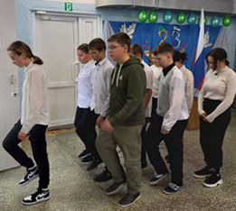
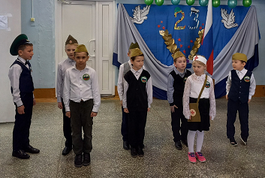
Страницу подготовил Владислав Калугин, корреспондент 8 класса

